

春のボラ市2020年度

**（春のボランティア・市民活動体験）**



**エントリー団体募集要項**

**キャンペーン開催期間：2021年3月6日（土）～4月4日（日）**

**参加団体募集締切：2021年1月15日（金）**



**春のボラ市（春のボランティア・市民活動体験）とは？**

**「ボランティアしてみたいけれど何から始めればいい？」**と思っている方や**「市民活動ってなに？」**と　考えている方を対象に毎年行っているキャンペーンです。

いつも夏に開催している「夏のボラ市」を今年度は**「春のボラ市」**として開催します。

**コロナ禍でも感染対策をしながら活動を継続しようとしている市民活動団体を応援し、**

**コロナ禍でもボランティア活動をしたいと考えている皆さんに情報発信します。**

**市民活動を体験できる場を提供したり、ボランティアスタッフを受け入れてくださる市民公益活動団体を募集します。**

※上記開催期間中に横須賀市内・近郊で開かれるイベントが対象です。

*※本キャンペーンの開催趣旨にそぐわないと判断したイベント・団体の参加はお断りする場合があります。*

**参加形態は3通りあります。**

みなさまが提供されるイベントに適した参加形態を下からお選びください。　　　　　　　　　　　　　　　　　　各所に配布するイベント情報冊子では、イベントの形態が分かるように以下のような表示をします。

## イベント体験型

**イベント体験**

* 講習会・講演会・学習会など
* 「団体の活動を知って欲しい！まずは体験してみて！」という団体

## ボランティア参加型

**ボランティア参加**

* 「ボランティアスタッフとして参加者を募集したい！」という団体

## イベント体験型・ボランティア参加型両方

**ボランティア参加**

**イベント体験**

* ボランティアスタッフとしての参加も、イベントに参加するだけの人も両方受け入れるという団体

※＜参加団体申込書＞の参加形態のチェックとSDGｓへの取り組み該当番号を書いてにお申し込みください。

　イベント情報冊子などで広報を行う際、SDGｓの取り組みが分かるようにアイコンを付記します（p4掲載イメージ参照）

**ＳＤＧｓへの取り組みについて**

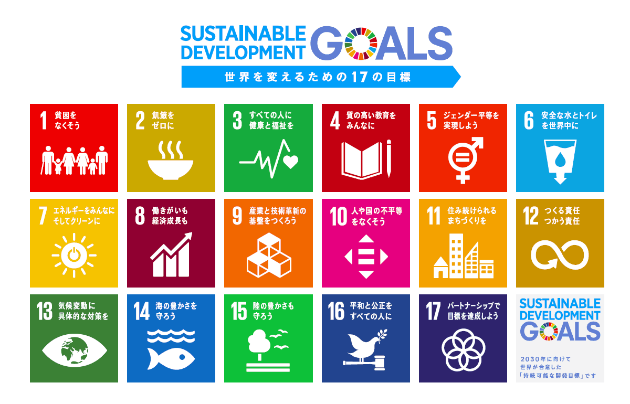

社会の問題を解決し、よりよい未来を迎えるため、2030年にむけて世界が合意した17の目標と169のターゲット、**ＳＤＧｓ(持続可能な開発目標)。**

＜参加団体申込書＞で該当番号に５つまで〇をお付けください。

**参加団体のみなさんに必ずお願いすること**

**1. 新型コロナウイルス感染防止対策について**

**「３つの密（密閉・密集・密接）」の回避、マスク着用、石鹸による手洗いやアルコールによる手指消毒、検温（その場での検温が難しい場合は自宅での検温）の実施**等、参加者及びスタッフの新型コロナウイルス感染防止対策の

＜参加団体申込書＞の「コロナ対策」の欄にボランティア受け入れ当日、行う対策をチェックしてください。

徹底に、ご協力をお願いいたします。

## 2. ポスターの作成

* イベント告知ポスターを作成し、**2021年2月14日（日）までにお持ちください。**ポスターはサポートセンターや

市役所で展示いたします。（下記参照）

* ポスター形式：A3サイズ　タテ型で作成してください。
* ポスター展示期間：サポートセンター活動紹介コーナー他　　2021年2月15日（月）～4月 4日（日）

　　　　　　　　　市役所1階展示コーナー　　　　　　　 　2021年3月 1日（月）～3月 5日（金）

## 3. 報告書の提出

* **報告書の提出は2021年4月15日（木）**までにお願いします。
* 報告書にはイベントの様子がわかる写真を掲載ください。（イベント開催時の写真撮影、お忘れなく！）
* 報告書はサポートセンター内で展示するほか、2021年5月発行の「活動報告集」として編集し、市内各所に配布

します。

**PR企画**

## ＦＭブルー湘南　生放送番組でのPR

## 2021年２月３日・１7日・24日/3月3日・17日（水）　15：00～15：30

* ＦＭブルー湘南（78.5MHｚ）の｢遊びに来ませんかスタジオへ｣に出演して、「春のボランティア・市民活動体験」をアピールしてくださる団体を各日１団体募集します。
* 出演を希望される団体は＜参加団体申込書＞該当欄にチェックを入れ、お申し込みください。
* 希望多数の場合は抽選を行います。

**サポートセンターの行うPR活動**

* サポートセンターでは以下の広報活動を予定しています。

・メディアでの情報発信 ：広報よこすか、情報誌のたろん、のたろん通信、のたろんメール、神奈川新聞

タウンニュース、ＦＭブルー湘南など

・イベント情報冊子配布 ：市施設、地区ボランティアセンター、病院、かながわ信用金庫、湘南信用金庫など

・団体イベントPRポスター展示：市役所、当センター入口および活動紹介コーナー

・SNSでの情報発信：Facebook、twitter、のたろんチャンネルなど

* よこすかボランティアセンター、横須賀市生涯学習センターとも連携します。

**ご確認・ご協力ください**

* 募集締切後、イベント内容等が記載された参加決定通知書をお送りします。内容をご確認ください。
* イベント情報冊子の記事の校正にご協力をお願いします。

**イベント情報冊子　掲載イメージ**

参加申込書に記入された内容はイベント情報冊子で以下の例のように掲載します。

（イベント情報冊子掲載例）



イベント名は**短めがオススメ**です。

長いと冊子やチラシに

印刷した時に**字が小さくなり**

**読めなくなることがあります。**

該当するＳＤＧｓをアイコンで示します。

　　　　小学生以下

　　　　中学生

高校生

大学生・専門学校生・短大生

一般

イベントPRや参加条件などは

参加する方がイメージしやすいよう

**簡潔に具体的に既定の文字数**

**以内で**お書きください。

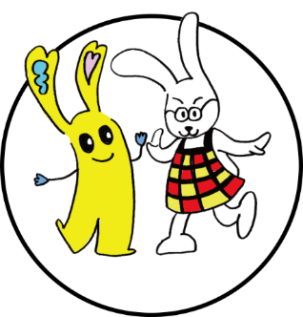**キャラクターについて**

* 市民活動サポートセンターのマスコット「のたろん」と

　　横須賀市社会福祉協議会のマスコット「フッピー」です。

　　今年も横須賀市社会福祉協議会との

**フッピー　のたろん**

コラボレーションで楽しいイベントが増えました。

主催　　横須賀市立市民活動サポートセンター

（指定管理者：ＮＰＯ法人　ＹＭＣＡコミュニティサポート）

　　　　　　〒238－0041　横須賀市本町3-27

電話046-828-3130　 　　FAX046-828-3132

E-mail: info@yokosuka-supportcenter.jp　 担当：早坂　やよい